**LEY DE ACCESO A LA INFORMACIÓN PÚBLICA**

**DECRETO 57-2008**

Actualiza: Dirección Administrativa

Responsable: Carlos Enrique Calderón Hernández

Puesto: Encargado de Acceso a la Información Pública

Fecha: 05/05/2025

Base Legal:

Artículo 10 – Información Pública de Oficio

Numeral 4 – Honorarios, dietas, bonos, viáticos o cualquier otra remuneración económica

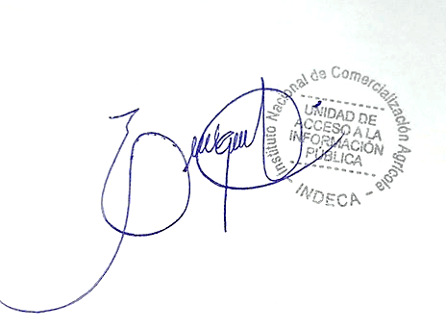

Guatemala, abril de 2025

**Aviso Importante**

El personal del INDECA no percibe dietas, la información de viáticos se encuentra descrita en el inciso No.12 “Viajes Nacionales”.